Uitnodiging Webinar
Ook politieleiders hebben last van coronastress…

Met de Covid-pandemie wordt de wereld geconfronteerd met een ongekende gezondheidscrisis. Overheden en bedrijven hebben moeite om de uitdagingen het hoofd te bieden en ondergaan een enorme stresstest. De noodzakelijke en dwingende politieke richtlijnen sinds maart 2020 hebben ongetwijfeld ook een substantiële impact op de werking van de politie. Nieuwe uitdagingen op vlak van het functioneren en het welzijn dienen zich aan zowel voor de leiding als voor de medewerkers. Tijdens deze Webinar komen vragen aan bod zoals: hoe gaan politiechefs om met de paradoxen van leiderschap als die leiders niet alles onder controle hebben? Wat kunnen die leiders betekenen voor hun medewerkers in dit nieuwe normaal? Hoe kijken zij naar de uitdagingen die de virtuele werkomgeving aan de korpsleiding stelt? Hoe gaan zij om met de talrijke nieuwe (politie)opdrachten, het soms moeten werken op nieuwe locaties, het besmettingsgevaar, de reactie op de rebelse houding van een deel van de bevolking, … Welke zijn de uitdagingen, de valkuilen voor die politieoversten? Hoe kunnen zij voor zichzelf zorgen? De sprekers blikken ook vooruit: hoe kunnen politiebazen de dingen anders en beter aanpakken? Welke handvatten en tips voor effectief leidinggeven kunnen hen hierbij helpen in een tijd waarin niets zeker is en de druk hoog?
Laat u inspireren tijdens deze Webinar want leidinggeven was nog nooit zo uitdagend!

WEBINAR Via Microsoft Teams
TIJDSTIP Donderdag 3 juni 2021
DOELGROEP Leden en sympathisanten CPL
AANTAL Geen beperking
KOSTPRIJS Gratis

PROGRAMMA
- 14.45 -15.00: Digitale wachtruimte gaat open
- 15.00 -15.05: Welkomstwoord door de provinciale voorzitter
- 15.05 -15.25: Professor doctor Elke Van Hoof, VUB
- 15.25 -15.45: Nele Libbrecht, begeleider ProLeader Federale Politie
- 15.45 -16.05: Mark Crispel, korpschef Politiezone Zennevallei
- 16.05 - 16.15: Korte pauze
- 16.15 - 16.45: Q&A o.l.v. de dagvoorzitter
- 16.45 - 17.00: Afsluitend woord door de provinciale voorzitter

INSCHRIJVINGEN
- Inschrijven kan tot 30 mei e.k. (17.00 u.) uitsluitend via MS Forms formulier gevolgd door een automatisch pop up bericht via FORMS
- Er wordt een tijdelijke Teams groep gemaakt de dag voor het Webinar
- Uitnodiging met de hyperlink volgt pas na het afsluiten van de inschrijvingen
- In geval je niet op tijd kan deelnemen, kan je nog aansluiten tijdens het Webinar of na afloop de opname herbekijken via Teams t.e.m. 2 juli 2021.
- Last minute inschrijvingen na de verspreiding van de hyperlink zullen worden genegeerd

OVER DE SPREKERS

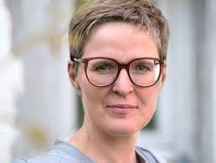
Elke Van Hoof is klinisch psychologe gespecialiseerd in stress, trauma, burn-out en werkhervatting. Naast docent in de medische en gezondheidspsychologie aan de VUB, is zij ook de inspirator van het Huis voor Veerkracht, de oprichter van het ‘living lab’ Ally Institute vzw en OCHO, de organisation for Chief Happiness Officers. Als lid van de Psychologencommissie en expert binnen de Hoge Gezondheidsraad, zit Elke de werkgroep ‘mentale impact van COVID-19’ voor en ondersteunde ze de GEES op vlak van psychosociale impact in de exit strategie. Daarnaast is zij expert bij de Vlaamse minister van Welzijn. Zij is ook de auteur van verschillende boeken. Haar recentste boek ‘Eerste hulp bij thuiswerken, een praktische gids voor werkgever en -nemer’ is uit bij Lannoo.

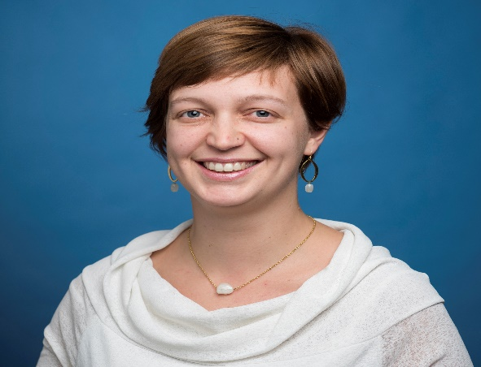
Nele Libbrecht werkt als begeleider bij ProLeader -DGR. Zij is doctor in de organisatie- en arbeidspsychologie. Als wetenschappelijk onderzoeker was zij verbonden aan de Universiteit Gent, publiceerde zij meerdere
Wetenschappelijke papers in peer-reviewde tijdschriften. Momenteel is zij actief betrokken bij verschillende projecten van ANPA, bij de hertekening van het HR-beleid en de ontwikkeling van loopbaanmanagement binnen DGR. Bij ProLeader ontwikkelt en begeleidt zij ontwikkelingstrajecten en workshops gericht op bewustwording en gedragsverandering van politieleiders en hun team.

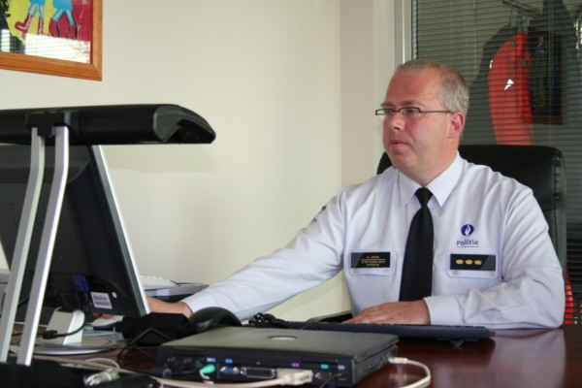
Mark Crispel is criminoloog en laureaat van verschillende politie- en managementopleidingen. In 1992 trad hij in dienst bij de gemeentepolitie van Halle. Nadien maakte hij de overstap naar de gemeentepolitie van St. Jans-Molenbeek. Hij keerde terug als officier naar de gemeentepolitie van Halle. In oktober 2001 werd hij benoemd tot korpschef van de lokale politie Sint-Pieters-Leeuw. Sinds 2016 is hij korpschef van de lokale politiezone Zennevallei. Hij is auteur van verschillende publicaties in vaktijdschriften en van de boeken: ‘Pocket wegwijs in de politiezone ‘2007’ en ‘2012’, en ‘Maatschappelijk verantwoord ondernemen: het DNA van de politiezorg?’. Onlangs werd zijn korps geconfronteerd met een zware corona-uitbraak, die uitmondde in een massale en ingrijpende quarantaine voor zijn medewerkers en hemzelf.

---xxx---

